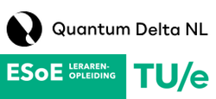
VMBO/HAVO/VWO
module 1

QDOT: LED-les

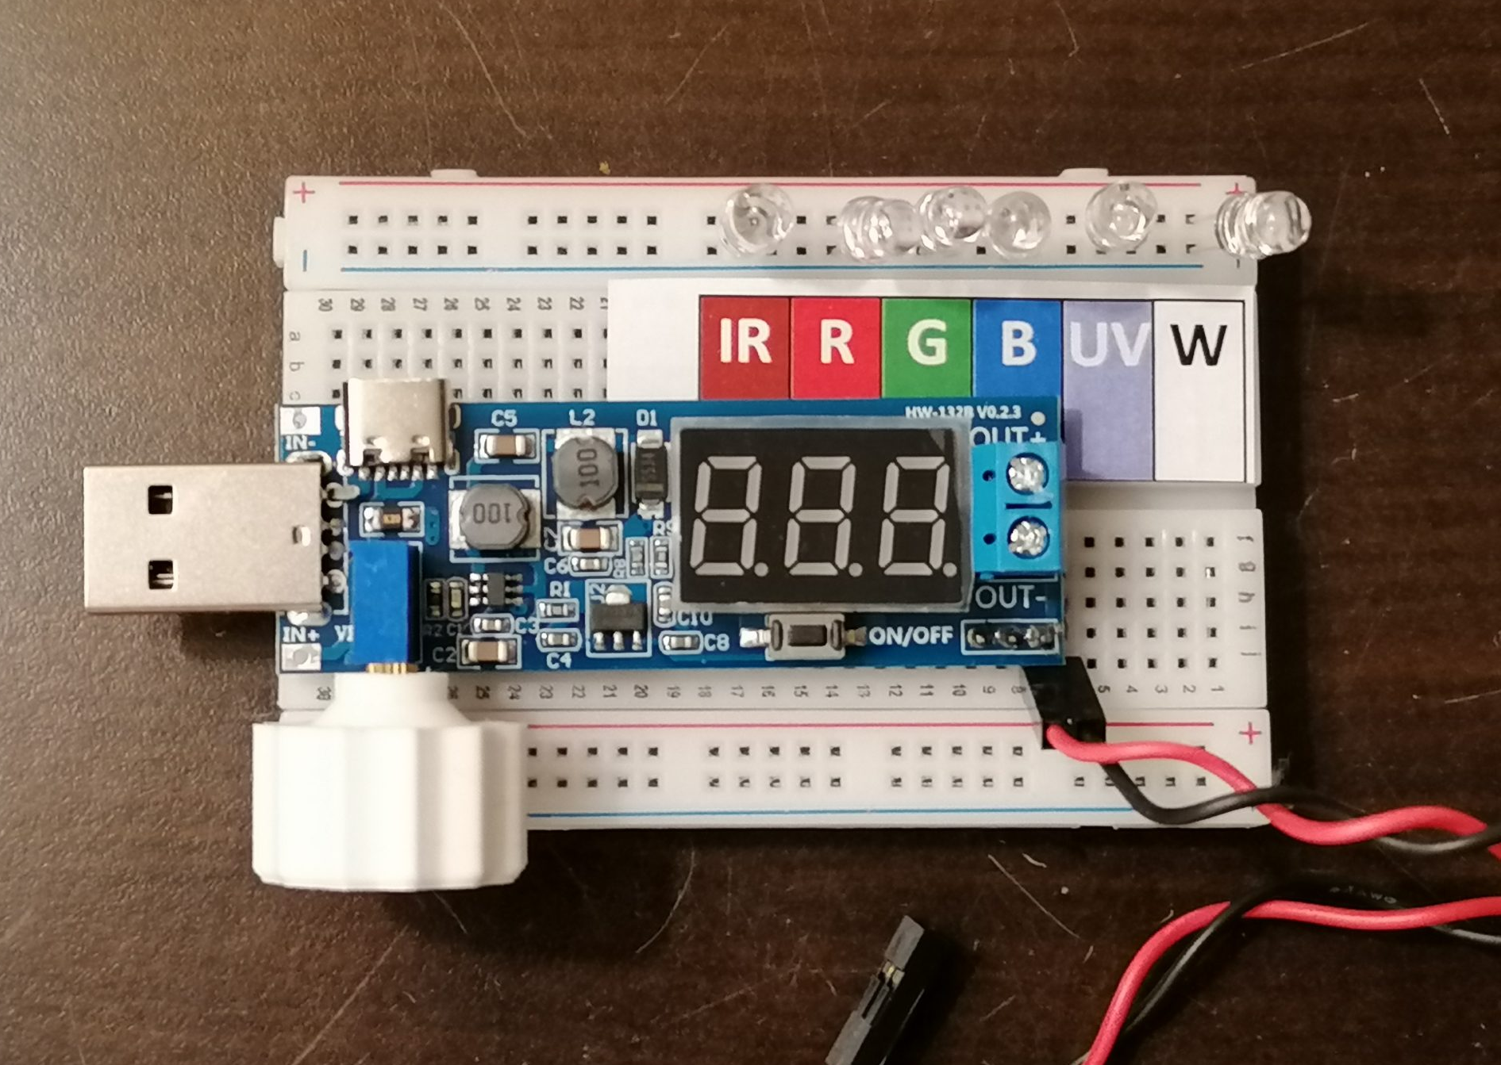

Hoe werken deze lesmaterialen?
Deze module gebruik je samen met een hoofdstuk uit je gebruikelijke lesmethode. Het bevat verbredende en verdiepende opdrachten. Vaak moet je puzzelen en ga je iets onderzoeken, maken of opzoeken.
In de module worden verschillende symbolen gebruikt:
- Je moet overleggen met je docent
- Je kunt een device gebruiken
- Je hebt je lesboek nodig
- Je hebt materialen nodig
- Opdracht speciaal voor VMBO
- Opdracht speciaal voor HAVO
- Opdracht speciaal voor VWO
- De docent legt iets klassikaal uit
- (zonnetje) Meer uitdagende vraag

Titel: QDOT: LED-les
Samenstelling: QDOT Eindhoven School of Education.
Datum: 15 januari 2026
Deze module is mede mogelijk gemaakt door Quantum Delta Nederland, Hub Eindhoven. De module is onderdeel van een serie lesmodules ‘quantum voor de onderbouw’ voor onderbouw natuurkunde – NaSk in vmbo, havo en vwo. Voor andere versies van deze module, materialen, bronvermelding en andere modules uit dezelfde serie:

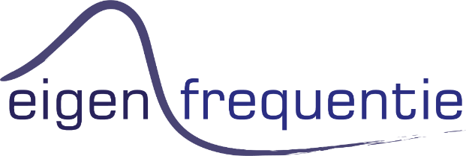
www.quantumeducation.nl www.eigenfrequentie.nl


QDOT materialen vallen onder de Creative Commons naamsvermelding – Niet commercieel - Gelijk delen licentie
http://creativecommons.org/licenses/by-nc-sa/4.0/

Onderzoek van LED lampjes: wat zijn fotonen?
Naam: ……………………………………………………………………………………………………………….. klas ………………
Samengewerkt met: ……………..……………………………………………………………..……………………………………

LED, spanning en kleur
Een LED is een soort lampje. Er zijn LEDs in veel verschillende kleuren. Een LED werkt niet zomaar. Je moet precies genoeg spanning gebruiken. Iedere kleur heeft zijn eigen spanning nodig. Gebruik je te weinig spanning, dan werkt de LED niet. Gebruik je teveel spanning dan gaat de LED kapot.
Op een batterij staat dat de spanning 1,5 Volt is. Maar bij een stopcontact is de spanning 230 Volt. Daarom kun je een batterij gerust aanraken, maar moet je geen vinger in het stopcontact steken.
Spanning is als het duwtje dat stroom nodig heeft om in beweging te komen. Je kunt het vergelijken met water dat door een tuinslang stroomt. Zonder druk komt er niks uit.
Je gaat straks met een draaiknop langzaam de spanning groter maken. Draai je de knop omhoog, dan geef je steeds een beetje meer spanning. De spanning meet je in de eenheid volt en kun je aflezen op het display.
Wat denk jij:
Is er een vaste volgorde voor de verschillende kleuren LEDs?
Dit wordt de onderzoeksvraag. Je gaat met een onderzoek antwoord vinden op die vraag. Je doet dat met proef 1.
Bij proef 2 ga je verder onderzoeken wat er bijzonder is aan de “kleur” ultraviolet.

Uitvoering proef 1: de volgorde van kleuren
- Dit heb je nodig:
5 × LED (groen, rood, blauw, infrarood en ultraviolet)
1 × rood / zwarte aansluitdraad voor de LED
1 × opstelling met draaiknop en display
1 × stiften of kleurpotloden in verschillende kleuren
1 x dia met tralie

Stappen
Stap 1: Draai de knop omlaag tot deze niet lager kan.
Stap 2: Sluit één van de LEDs aan op de aansluitdraad.
Let op dat je het lange pootje aansluit op de rode draad en het korte pootje op de zwarte.
Stap 3: Maak de ruimte donker. Tip: houd de led in een kokertje om het nog donkerder te maken.
Draai de knop langzaam omhoog en kijk recht in de LED.
Stap 4: Als de LED net licht begint te geven stop je met omhoog draaien.
Stap 5: Noteer de spanning die op het display staat bij de juiste kleur.
Stap 6: Sluit nu de volgende LED aan en herhaal het experiment.
Let op: Infrarood (IR) is licht waar je ogen niet gevoelig voor zijn. Je kunt het dus niet zien. Om te zien of de LED aan gaat moet je kijken via de camera van een mobiele telefoon, de camera van je laptop of een webcam. Deze camera’s zijn wel gevoelig voor infrarood.
Kleur LED | Spanning waarbij LED aan gaat (V)
Groen
Rood
Blauw
Infrarood
Ultraviolet

- 1. Overleg met je docent over de antwoorden tot nu toe.
2. Zet hieronder de kleuren in volgorde van lage naar hoge spanning.
Laagste: ………………………………
………………………………
………………………………
………………………………
Hoogste: ………………………………
- 3. Zoek op internet een afbeelding van een regenboog. Teken de regenboog hieronder met minimaal de 3 kleuren groen, rood en blauw.

4. Wat is de volgorde van de kleuren in een regenboog? Noteer de volgorde van binnen naar buiten. Zet de naam van de kleuren ook in je eigen tekening.
……………………………………………………………………………………………………………………………………………………………
……………………………………………………………………………………………………………………………………………………………
5. IR en UV kun je niet zien, maar ze horen wel bij de regenboog. Waar denk je dat deze kleuren zitten? Denk daarbij aan de volgorde die je eerder gemeten hebt. Zet de woorden ultraviolet en infrarood op de juiste plaats in de tekening.
- Pak de witte led en sluit deze aan. Draai de spaning omhoog tot ongeveer 3,0 Volt.
Pak nu de dia met tralie. Hou deze vlak voor je oog en kijk naar de led. Kijk ook ongeveer 30 cm links en rechts van de led.
6. Welke conclusie kun je trekken over wit licht?
……………………………………………………………………………………………………………………………………………………………
……………………………………………………………………………………………………………………………………………………………
7. Wat valt je op aan de volgorde van de kleuren?
……………………………………………………………………………………………………………………………………………………………
……………………………………………………………………………………………………………………………………………………………
- 8. Overleg met je docent over de antwoorden tot nu toe.

Uitvoering proef 2: ultraviolet
- Dit heb je nodig:
5 × LED (groen, rood, blauw, infrarood en ultraviolet)
1 × rood / zwarte aansluitdraad voor de LED
1 × opstelling met draaiknop en display
Ultraviolet is een kleur die je niet kunt zien. De afkorting voor ultraviolet is UV. Uit deze LED komt dus UV-straling. De zon zendt ook UV straling uit. UV straling zorgt er bijvoorbeeld voor dat je bruin wordt in de zon.
9. Sluit de UV-LED weer aan en zet de spanning op 3,0 Volt.
10. UV is een kleur die je niet kunt zien.
Komt er alleen UV-straling uit de LED of nog iets anders? Leg uit.
……………………………………………………………………………………………………………………………………………………………
……………………………………………………………………………………………………………………………………………………………
11. Pak nu het fosforescerend papier en houd de LED tegen het papier aan.
Wat zie je?
……………………………………………………………………………………………………………………………………………………………
……………………………………………………………………………………………………………………………………………………………
……………………………………………………………………………………………………………………………………………………………
12. Werkt dit ook bij een andere LED? Probeer bijvoorbeeld de rode LED.
……………………………………………………………………………………………………………………………………………………………
13. Denk je dat het helpt als je heel veel rode LEDs gebruikt? Leg uit waarom je dit denkt.
……………………………………………………………………………………………………………………………………………………………
……………………………………………………………………………………………………………………………………………………………
……………………………………………………………………………………………………………………………………………………………
- 14. Overleg met je docent over de antwoorden tot nu toe.
Wetenschappers hebben een verklaring waarom UV-straling wel het papier kan laten oplichten maar rood licht niet. Zij hebben bedacht dat licht uit lichtdeeltjes bestaat. Die lichtdeeltjes noemen we fotonen. Fotonen van verschillende kleur hebben ook een verschillende energie. Je hebt 5 verschillende LEDs gebruikt. Dat zijn dus ook 5 verschillende soorten fotonen.
15. Zet de 5 verschillende fotonen (groen, blauw, rood, UV en IR) op volgorde van lage naar hoge energie.
……………………………………………………………………………………………………………………………………………………………
Je hebt nu op 2 verschillende manieren gezien dat UV fotonen meer energie hebben dan fotonen van rood licht.
16. Leg uit welke 2 manieren dat zijn.
……………………………………………………………………………………………………………………………………………………………
……………………………………………………………………………………………………………………………………………………………
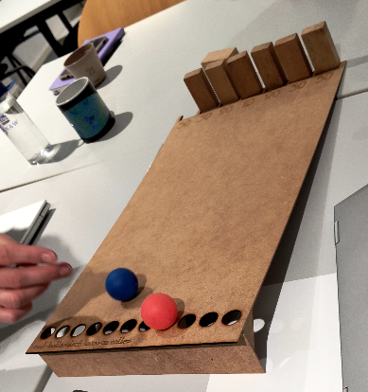
In de klas staat een spel getiteld oudhollands fotonen rollen. De spelregels liggen bij het spel. Speel eerst het spel en beantwoord daarna de vragen:
17. Leg uit welk team het spel altijd wint.
……………………………………………………………………………………………………
……………………………………………………………………………………………………
……………………………………………………………………………………………………
18. Leg uit of het helpt als het team met de rode ballen 100 pogingen krijgt.
……………………………………………………………………………………………………………………………………………………
……………………………………………………………………………………………………………………………………………………
Het gebruik van de pingpongballen in het oudhollands fotonen rollen noemen we een analogie. Je speelt iets na om te kunnen begrijpen wat er gebeurt.
- 19. Op de eerste bladzijde van dit practicum stond ook een analogie. Welke analogie stond daar?
……………………………………………………………………………………………………………………………………………………
……………………………………………………………………………………………………………………………………………………
20. Maak een poster van wat je hebt geleerd in dit practicum.

Spelregels oudhollands fotonen rollen

Benodigdheden:
- Hellend vlak met puntenverdeling
- Rechtopstaande blokjes
- Rode en blauwe pingpongballen

Voorbereiding:
- Maak 2 teams. Je kunt het spel met je groepje spelen, maar je kunt ook met je groepje tegen een ander groepje spelen.
- Het team met de meest kleurrijke kleding aan begint en kiest rood of blauw om mee te spelen.

Spelverloop:
- Team 1 legt hun pingpongbal bovenaan de helling en laat los.
- Als een blokje omvalt verdien je de punten die bij het blokje genoteerd zijn.
- Het andere team doet hetzelfde met hun eigen kleur.
- Dit herhaal je tot ieder team 4 keer heeft gerold of tot alle blokjes zijn omgevallen.
- Het team met de meeste punten wint het spel.

Docentenhandleiding – Licht, LEDs en fotonen

Lesdoel
Leerlingen ontdekken het verband tussen kleur, spanning en energie van LEDs. Ze meten de drempelspanning van verschillende kleuren LEDs en leren dat UV-licht de hoogste spanning vereist én fosforescerend papier kan laten oplichten. Via een spel en experimenten worden ze uitgedaagd om het begrip fotonen te begrijpen: lichtdeeltjes met kleurafhankelijke energie.

Benodigdheden per groep
- 5 LEDs: rood, groen, blauw, infrarood (IR), ultraviolet (UV)
- Spanningsopstelling met draaiknop en voltmeterdisplay
- Aansluitdraden (rood/zwart)
- Verduisterde ruimte
- Fosforescerend papier
- Mobiele telefoon/webcam (voor IR-detectie)
Complete set is verkrijgbaar via www.eigenfrequentie.nl

Opstelling in de klas
- Spelmateriaal: rode en blauwe pingpongballen (blauwe gevuld met water/zand/lijm), spelbord van hout of karton
- Eventueel webcamopstelling als mobiele telefoon niet gewenst is.

Lesduur
Twee lesuren. Houd rekening met verschillen in tempo tussen leerlingen. De afsluitende posteropdracht biedt ruimte voor tempodifferentiatie.

Lesopbouw
Introductie (klassikaal)
- Leerlingen weten vaak nog niet wat spanning is. Start met een klassegesprek over spanning en Volt. Laat batterijen zien en bespreek hun spanningen.
- Leg grootheid, eenheid en meetinstrument uit. Introduceer de voltmeter.
- Benoem het hoofddoel: wat zijn fotonen?
Leerlingen gaan zelfstandig aan het werk.
- Zorg dat leerlingen het “overleg met je docent” goed gebruiken.
Stuur bij als dat nodig is.
Afsluiting
- Posters bespreken
of
- Klassikaal afsluiting over licht, kleur, fotonen

Bij proef 1 – LED-kleuren en spanning
- Leerlingen meten bij welke spanning elke LED begint te branden. IR is zichtbaar via camera, De UV LED geeft ook wat violet zodat dit met het blote oog te zien is.
- Leg nog een keer uit hoe de LED moet worden aangesloten.
- Leg uit hoe leerlingen kunnen zien welke LED UV en welke IR is en hoe ze aangesloten moeten worden.

Proef 2 – UV-licht en fosforescentie
- Leerlingen testen fosforescerend papier met verschillende LEDs. Alleen UV activeert het papier.
- Twee manieren waarop je ziet dat UV meer energie heeft: het heeft meer spanning nodig / het kan fosforescerend papier laten oplichten.

Spel – “Oudhollands fotonen rollen”
- Bespreek de analogie voor energieoverdracht: blauwe bal (UV) kan iets wat rode bal (rood licht) niet kan.

Afsluiting
- Leerlingen maken een poster over hun inzichten. Dit helpt bij verwerking en biedt ruimte voor verdieping.

Inhoudelijke achtergrondinformatie voor de docent/TOA
- Elke LED-kleur heeft een eigen drempelspanning.
- De UV LED heeft de hoogste drempelspanning omdat UV-fotonen de hoogste energie hebben.
- Alleen UV fotonen hebben voldoende energie om fosforescentie te activeren.
- UV is onzichtbaar voor mensen, maar de LED zendt ook wat violet uit, hierdoor kan deze LED toch met het blote oog worden gedetecteerd.
- IR is onzichtbaar voor het oog, maar wel zichtbaar via camera.
- IR en UV maken deel uit van het elektromagnetisch spectrum, maar zijn niet zichtbaar voor mensen.

Prepareren van het spel
Voor het spel zijn rode en blauwe pingpongballen nodig. Deze zijn verkrijgbaar via (internationale) webwinkels. De blauwe pingpongballen moeten worden gevuld met water of zand, of lijm. Het gaatje kan gevuld worden met een lijmpistool.
Het spelbord kan uit hout of karton gemaakt worden.

